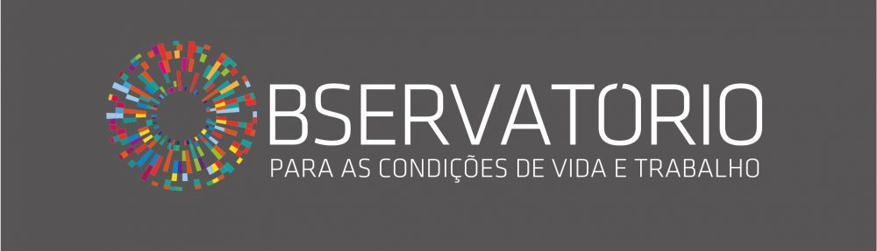

Seminário de Verão do Observatório para as Condições de Vida e de Trabalho

Loulé, 24 & 25 de Setembro de 2020

Transporte :
Ida no dia 23 de Setembro (fim do dia) Lisboa
Vinda no dia 26 de Setembro às (Início do dia) Loulé

Alojamento: Cada investigador terá direito a um quarto individual e às refeições. Hotel Dom José Quarteira.

Programa :

Boas vindas e abertura (9h15) :  Raquel Varela, Roberto della Santa e Duarte Rolo | Terceira sessão (9h30-12h30) :  Determinantes sociais da saúde, mapa da saúde mental e organização do trabalho da saúde  - Mariana Neto  - Ana Aleixo  Indústria farmacêutica, o holismo e o pós-humanismo
Primeira sessão (9h30h – 12h30) :  Educação, cultura e trabalho  - Roberto della Santa  - Miguel Real  Discriminação social; Nacionalismo: Cienticismo; Profissionalismo (Id=poder) | Quarta sessão (15h-17h30) :  Um intelectual colectivo para pensar a sociedade portuguesa: Observatório para as condições de vida e de trabalho  Ciência que faz perguntas contra a discriminação, o elitismo e a censura autorizada pela ciência oficial (respondona)
Segunda sessão (15h – 17h30) : Organização do trabalho e saúde mental, a perspectiva da psicodinâmica do trabalho –  Duarte Rolo  ID bipolar com abismo entre a pessoa e o indivíduo: avaliação (responsabilização pessoal fora de qualquer contexto: prisão) | Conclusão do Seminário (18h-18h30)

